|  |  |  |
| --- | --- | --- |
| *Classes de* ***Secondes 4 - 8*** | **DEVOIR SURVEILLE DE** | Jeudi 28 septembre 2023 |
| ***NOM****:* | **MATHEMATIQUES** | Durée : 1 heure |
| **Prénom :** | **n° 1** | ***Calculatrice NON autorisée*** |

**EXERCICE 1 :** (*3,5 points*)

*Pour chaque question* ***plusieurs réponses sont possibles****, entourez sur l’énoncé, la (ou les) réponse(s) exacte(s) sans justifier.*

|  |  |  |  |  |
| --- | --- | --- | --- | --- |
| Le nombre $-\frac{2}{3}$ appartient à … | $$N$$ | $$Z$$ | D | $$Q$$ |
| Le nombre $-\frac{3}{2}$ appartient à … | $$N$$ | $$Z$$ | D | $$Q$$ |
| Le nombre $\frac{2π}{3}$ est un nombre … | Rationnel | Réel | Irrationnel | Décimal |
| On donne $\sqrt{7}≈2,64575$ L’arrondi au centième de $\sqrt{7} est$ | 2,646 | 2,645 | 2,65 | 2,64 |
| Le nombre $\frac{48}{15}$ est égal à … | $$\frac{50}{17}$$ | $$\frac{16}{5}$$ | $$\frac{40}{7}$$ | $$\frac{15}{48}$$ |

**EXERCICE 2 :** (4 *points*)

*Complétez le tableau suivant en justifiant :*

|  |  |
| --- | --- |
| 1. Indiquer la nature du nombre : |  |
| 1. Indiquer la nature du nombre : |  |
| 1. On donne $\sqrt{13}≈3,6056$.   a) Compléter cet encadrement d’amplitude ${10}^{-2}$. | $$<\sqrt{13}<$$ |
| b) Compléter cet encadrement d’amplitude une unité. | $$<\sqrt{13}<$$ |
| c) Écrire la valeur arrondie de $\sqrt{13}$ au millième près. |  |
| d) Écrire la valeur approchée au centième par défaut de $\sqrt{13}$. |  |

**EXERCICE 3 :** (*6 points*)

1. Effectuer les calculs : $A=2×\frac{15}{6}×\frac{12}{25} ; B=\frac{2-5×8}{5+5×2} et$*C = $\frac{1+\frac{5}{6}}{1-\frac{2}{5}}$*
2. Écrire sous la forme $a\sqrt{2}$ chacun des calculs suivants : $D=4\sqrt{2}-\sqrt{18}+3\sqrt{50}$

$E= \frac{3\sqrt{10} × \sqrt{15}}{\sqrt{27}}$

1. Écrire sous la forme d’une seule puissance : $F= \frac{{(5^{3})}^{7}× 5^{-4}}{5^{-6}}$.

**EXERCICE 4 :** (3 *points*)

Soit *n* un nombre entier naturel.

On veut déterminer la nature du nombre en écriture fractionnaire $\frac{n}{35}$ suivant les valeurs de *n*.

1. Donner trois valeurs de *n* pour lesquelles le nombre $\frac{n}{35}$ est un nombre entier.
2. Donner trois valeurs de *n* pour lesquelles le nombre $\frac{n}{35}$ est un nombre décimal non entier.
3. Donner trois valeurs de *n* pour lesquelles le nombre $\frac{n}{35}$ est un nombre rationnel non décimal.

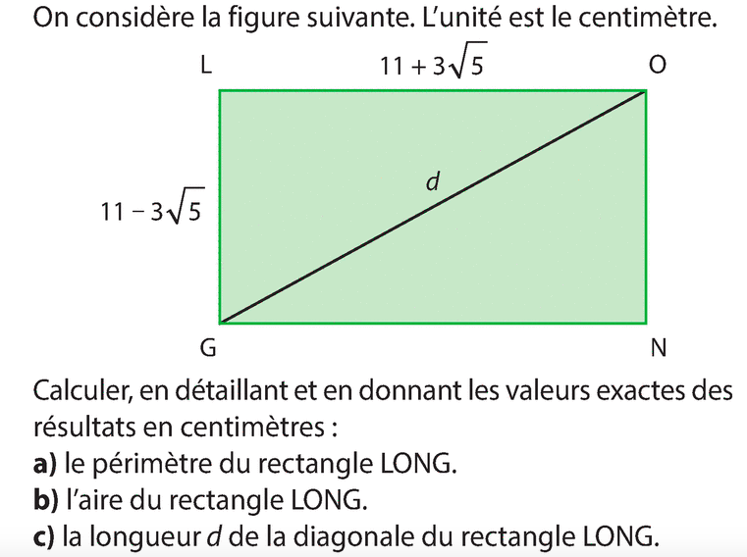**EXERCICE 5 :** (3,5 *points*)

Calculer, en détaillant et en donnant les valeurs exactes des résultats en centimètres :

1. le périmètre du rectangle LONG,
2. l’aire du rectangle LONG,
3. la longueur *d* de la diagonale du rectangle LONG.